鳥取市下水道等施設ウォーターPPP事業に関するサウンディング実施のご案内

令和7年10月

鳥取県 鳥取市 下水道部

-目次-

1． サウンディング調査の目的 1
2． 汚水処理事業の概況と導入検討対象およびサウンディング調査項目 2
2－1． 汚水処理事業の概要 2
2－2． 導入検討範囲 4
2－3． サウンディング調査項目 4
3． 調査スケジュール及び実施方法 5
3－1． 調査スケジュール 5
3－2． 参加申し込み 5
3－3． 調査シートの配布及び回収方法 5
3－4． サウンディング調査結果に関する留意事項 6
3－5． 連絡先 6

サウンディング調査の目的
日頃より本市の汚水処理事業にご理解ご協力を賜り厚くお礼申し上げます。

鳥取市では、将来にわたり安定的に汚水処理サービスを住民に提供すべく、汚水処理事業運営をしています。市では、経営戦略に基づく効率的な事業運営への取り組みや下水処理場への包括的民間委託導入等を通して事業を運営してきましたが、昨今は施設の老朽化に伴う業務量の増加などをはじめとする事業実施上の課題が顕在化している状況です。また、こうした課題の解決方策として、令和5年度に国土交通省により創設された、新たな官民連携の方式である「ウォーターPPP」の導入を検討しています。
本調査は、本事業に対する最適な事業手法導入に関する民間事業者の意見や参画意欲を調査、分析し、民間事業者等の参画可能性を把握して、本事業の事業手法を検討することを目的とするものです。

ご多忙の折、大変恐縮ではございますが、今後の検討の参考にさせていただきたく、本調査へのご協力をよろしくお願いいたします。

なお、本書では、注記なき限り、汚水処理事業とは市で行われている個別処理を除く全集合処理を指し、具体的には以下を内包するものとします。
● 汚水処理事業に内包される事業
・公共下水道事業（以下、「公共」という）
・特定環境保全公共下水道（以下、「特環」という）
・農業集落排水処理事業（以下、「農集」という）
・漁業集落排水処理事業（以下、「漁集」という）
・林業集落排水処理事業（以下、「林集」という）
・小規模排水処理事業（以下、「小規模」という）

汚水処理事業の概況と導入検討対象およびサウンディング調査項目

汚水処理事業の概要
本市では、汚水処理事業として公共、特環、農集、漁集、林集、小規模の6つの事業を行っています。
市全域の汚水処理事業別区域図を図 1に示します。なお、図 1中の赤枠は、市で現在実施している包括的民間委託の枠組みを示しており、市内全域を4つの地区に分割し地区内に存在するすべての汚水処理事業を対象に管理を実施しています。
本市の施設情報を現包括委託範囲別で表したものを表 1に、主要な汚水処理事業（公共、特環）の処理区別の諸元を表 2と表 3にそれぞれ示します。

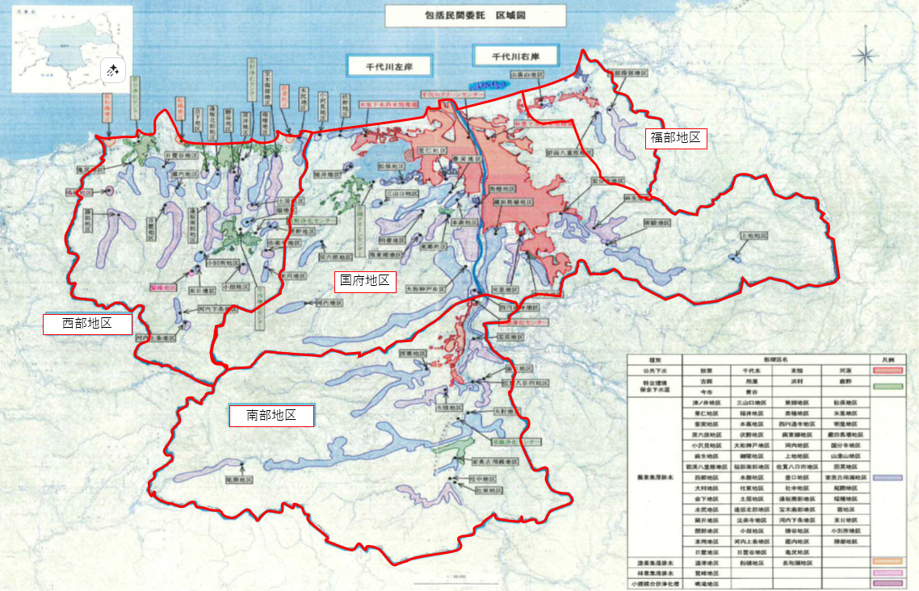
図 1_処理区の概略図

表 1_包括委託の地区別資産数
項目^{※1} |  | 西部 | 南部 | 国府 | 福部
管路  （km） | 下水道 | 99,610 | 51,500 | 774,400 | 39,200
 | 集排等 | 117,960 | 115,300 | 232,500 | 12,100
処理場（箇所） | 下水道 | 4 | 2 | 4 | 0
 | 集排等 | 26 | 14 | 23 | 3
ポンプ場（箇所） | 下水道 | 2 | 0 | 22＋(1)^{※2} | 1
 | 集排等 | 2 | 8 | 2 | 0
マンホールポンプ（箇所） | 下水道 | 59 | 46 | 98 | 39
 | 集排等 | 126 | 142 | 190 | 34
※1_下水道；公共＋特環、集排等；農集＋漁集＋小規模を示す。※2_()はゲート施設数量を示す。

表 2_処理区別諸元(1/2)
区 分 | 内 訳
 | 単独公共下水道事業 |  |  |  | 特定環境保全  公共下水道事業
 | 秋里処理区 | 千代水処理区  （末恒不含） | 末恒処理区  （千代水編入） | 河原処理区 | 吉岡処理区
対象地域 | 鳥取地域・  国府地域・  福部地域 | 鳥取地域 | 鳥取地域 | 河原地域 | 鳥取地域
排除方式 | 合流・分流 | 分流 | 分流 | 分流 | 分流
事業開始年度 | 昭和28年度 | 平成 3年度 | 昭和47年度 | 平成 2年度 | 平成 4年度
計画処理区域面積  （ha） | 2,112.2 | 1,252.6 | 同左（編入） | 163.4 | 58.1
処理可能人口  （人） | 95,310 | 33,480 | 同左（編入） | 2,900 | 1,200
処理場 | 秋里終末処理場 | 千代水クリーンセンター | 同左（編入） | 川原浄化センター | 吉岡クリーンセンター
出典；鳥取市公共下水道事業計画より作成

表 3_処理区別諸元(2/2)
区 分 | 内 訳
 | 特定環境保全公共下水道事業
 | 用瀬処理区 | 浜村処理区 | 鹿野処理区 | 今市処理区 | 青谷処理区
対象地域 | 用瀬地域 | 気高地域 | 鹿野地域 | 鹿野地域 | 青谷地域
排除方式 | 分流 | 分流 | 分流 | 分流 | 分流
事業開始年度 | 平成 8年度 | 平成 5年度 | 昭和 4年度 | 平成10年度 | 平成 5年度
計画処理区域面積  （ha） | 54.0 | 186.0 | 57.0 | 71.0 | 106.0
処理可能人口  （人） | 2,550 | 5,100 | 1,200 | 1,100 | 2,500
処理場 | 用瀬浄化センター | 浜村浄化センター | 鹿野浄化センター | 今市浄化センター | 青谷浄化センター
出典；鳥取市公共下水道事業計画より作成

導入検討範囲
導入検討範囲は市内全域の全資産を対象とします。ただし、包括委託の地区割を適宜分割・統合した場合についても導入検討を行います。

サウンディング調査項目
本調査の調査項目は下表に示すように大手・全国企業様、地元企業者様にてご回答いただきたい内容が異なりますことをご承知おきください。

質問事項 | 大手・全国企業様 | 地元企業様
貴社の事業領域 | 〇 | 〇
官民連携の実績 | 〇 | 〇
市汚水処理事業における業務実績 | 〇 | 〇
対応可能な業務範囲 | 〇 | 〇
ウォーターPPP事業について |  | 〇
本事業への関心 | 〇 | 〇
事業への参画体制 | 〇 | 〇
事業手法および対象範囲 | 〇 | 〇
対象施設 | 〇 | 〇
業務範囲 | 〇 | 〇
ウォーターPPP要項 | 〇
地元企業の参画 | 〇
他企業との協業 |  | 〇
見積対応 | 〇 | 〇
公募スケジュール | 〇
リスク分担 | 〇
その他 | 〇 | 〇

調査スケジュール及び実施方法

調査スケジュール
本調査のスケジュールは下表のとおりです。
項目 | スケジュール
本協力依頼書の市HPへの公表 | 令和7年10月10日
参加申込の受付および調査シートの案内及び参考資料の送付期間 | 令和7年10月10日～10月24日
調査シートに対する質疑受付期間 | 令和７年10月10日～10月17日
質疑に対する回答の送付 | 令和７年10月24日
調査シートの回答締切 | 令和７年11月7日

参加申し込み
サウンディング調査に参加をご希望される方は、Microsoft Formsの調査票をご案内させていただきます。同フォームに必要事項（企業名、ご担当者名、ご連絡先等）を記入して送信し、「参加申込」をお願いいたします。
オンラインフォームURL（オンラインフォームのサウンディング調査参加受付）；
https://forms.office.com/r/QKZGfXScR1

調査シートの配布及び回収方法
サウンディング調査参加申込を提出頂いた方には、令和7年10月10日以降、Microsoft Formsによる調査シートと参考資料を送付します。なお、Microsoft Formsでの提出が難しい場合は、合わせて送付する調査シート.xlsxに回答を記載の上、調査担当者宛に送付してください。
なお、回答締切は令和7年11月7日を予定しています。

サウンディング調査結果に関する留意事項
- 参加事業者の名称は公表いたしません。
- 記入いただいた自由意見は、回答者名を伏せて公表する可能性があります。公表を希望しない事項については、調査シートにその旨記載してください。
- 本サウンディング調査への参加実績が、今後の事業者公募等の参加条件及び評価の対象となることはありません。
- 本事業は検討・構想段階のため、資料等で示す情報はすべて「仮定」である点にご留意ください。
- 本サウンディング調査での提案内容及び双方の発言内容は、何ら法的拘束力を持つものではありません。
- 本サウンディング調査終了後も、必要に応じて対話（文書照会含む）やアンケート等を実施させていただくことがあります。ご協力のほどをお願いいたします。
- サウンディング調査への参加に要する費用（書類作成等）は、参加事業者の負担となります。

連絡先

市担当部署連絡先
鳥取市 下水道部下水道企画課下水道管理室（担当：増田・田中）
〒680-0902 鳥取県鳥取市秋里903番地
TEL；0857-30-8386 FAX；0857-20-3318
メール；ges-kanri@city.tottori.lg.jp

調査票の送付先および調査に関する質問窓口
PwCアドバイザリー合同会社 インフラ・PPP部門（担当；小西、漆谷）
〒100-0004 東京都千代田区大手町1-1-1
メール：jp_deals_ttr-mbx@pwc.com
以上

